BOLU İLİ-MUDURNU İLÇESİ-DEDELER KÖYÜ
TAPUNUN 678, 679 PARSELLERDE
TARIM VE HAYVANCILIK TESİS ALANI
NAZIM İMAR PLANI AÇIKLAMA RAPORU

Planlama Alanı: Bolu ili, Mudurnu ilçesi, Dedeler Köyü, tapunun 678-679 parsel numarasında kayıtlı gayrimenkullerdir. Yüzölçümü 37.288,00m2 ‘dir.

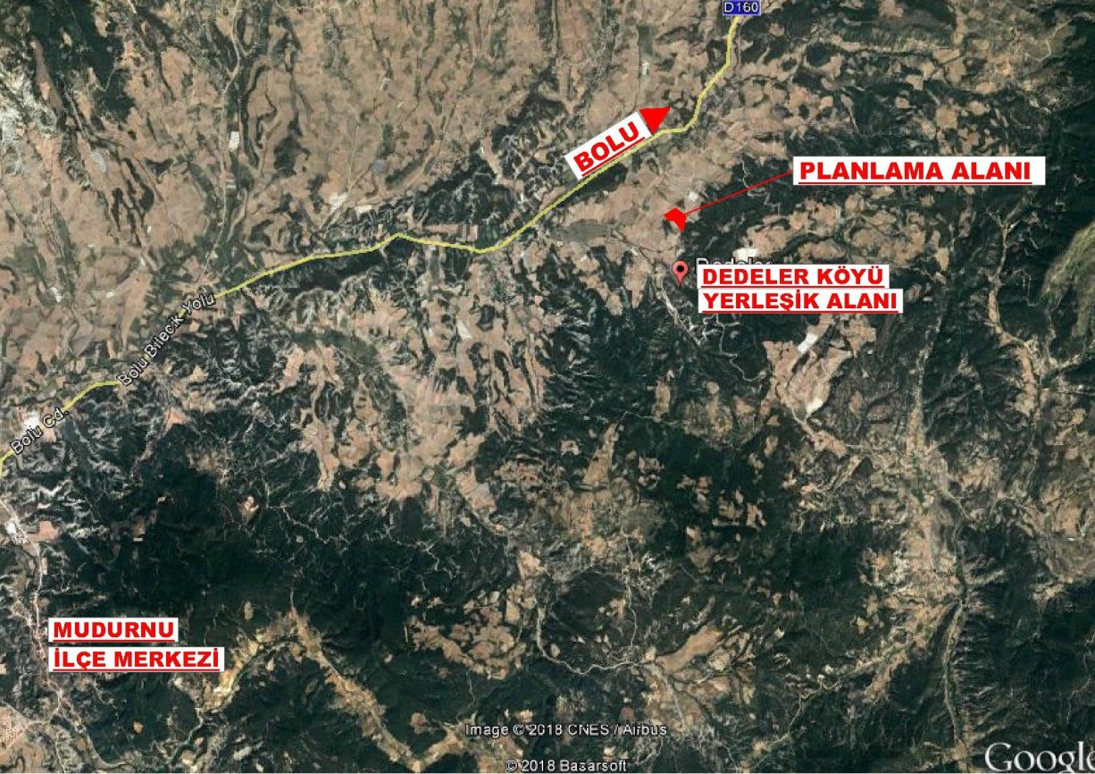

Planlama alanı Mudurnu ilçe merkezinin yaklaşık 12km kuzeydoğusunda, Dedeler köyü yerleşik alanının yaklaşık 800m kuzeyinde, Bolu-Mudurnu Karayolunun 1.2km güneyinde yer almaktadır.

Amaç: Tarım ve Hayvancılık (Kümes) Tesis Alanı amaçlı yapılaşmaya gidilmesidir.

Ulaşım: Planlama alanı Bolu İli, Mudurnu İlçesi, Dedeler Köyü sınırları içerisinde bulunmakta olup; ulaşımı Dedeler köy yolu üzerinden sağlanmaktadır.

Jeolojik Etüt Raporları Sonuçları:
Bu kapsamda yüzeysel gözlemler ve sondajlı jeolojik ve jeoteknik çalışmalar yapılmış olup; planlama bölgesi ÖA-5.1 kapsamında kalmaktadır. Alanın imar planına esas jeolojik ve jeoteknik etüt raporu Çevre ve Şehircilik Bakanlığı’nın 28.09.2011 tarih, 102732 sayılı genelgesi gereğince Çevre ve Şehircilik İl Müdürlüğünce onaylanmıştır.

Kurum Görüşleri:
Planlama çalışmasına başlanılmadan önce ilgili kurum ve kuruluşlardan gerekli görüşler alınmıştır.

Çevre ve Şehircilik İl Müdürlüğü:
“Çevre Şehircilik Bakanlığı’nın Teşkilat ve Görevleri Hakkında Kanun Hükmünde Kararname ile Bazı Kanun Hükmünde Kararnamelerde Değişiklik Yapılmasına Dair 648 Sayılı Kanun Hükmünde Kararname’de yer alan hükümler gereği” Tabiat Varlıkları ve Doğal Sit Alanları” ile yetki Bakanlığımıza ait olup, görüşün Ankara Valiliğinden [Çevre ve Şehircilik İl Müdürlüğü - Tabiat Varlıklarını Koruma Şube Müdürlüğü] alınması gerekmektedir.
İlimiz, Mudurnu İlçesi, Dedeler Köyü, 678 ve 679 parseller, İl Gıda Tarım ve Hayvancılık Müdürlüğü’nün 18.07.2018 tarih ve 632-8742 sayılı görüşü ve 15.08.2013 tarih 422/7953 sayılı görüşünde “Kuru Özel Ürün Tarım Arazisi (KOT)’’ olarak belirlenmiştir. Bolu İli 1/100.000 ölçekli Çevre Düzeni Planına ait “VI.2.3 Tarım Arazileri başlığı altındaki “V:I:2.3.2 Özel Ürün Arazileri” maddesinde, “Bu alanlarda; tarımsal amaçlı yapılar, uygulama hükümlerinin III.4.5.9, maddesindeki tanım çerçevesinde yapılabilir.Yapı alanı katsayısı (E): 0,40’dır. Çiftçinin barınabileceği yapı yapılması durumunda en çok inşaat alanı 50 m2’yi geçemez. Bu yapılar, tarımsal amaçlı yapılar için belirlenmiş yapı alanı katsayısı değeri içindedir.Bu alanlarda örtü altı tarım yapılması durumunda seralar yapı katsayısı içinde değildir.” Hükmü yer almaktadır.
Bu kapsamda ilgi yazıda belirtilen alanda yapılacak işlemlerde, Bolu ili 1/100.000 ölçekli Çevre Düzeni Planına ait hükümlere uyulması ayrıca çevre düzeni planında yer almayan hususlarda 3194 sayılı İmar Kanunu ve ilgili yönetmeliklerinin esas alınması gerekmektedir.
İlimiz Mudurnu ilçesi, Dedeler Köyü, 678No’lu parselde Hakan Gökdemir’e ait Piliç Yetiştirme Tesisi (80.000 adet/dönem kapasiteli) için verilen 03.10.2011 tarih ve 785-2085 karar nolu ÇED gerekli değildir kararı ve 679 nolu parselde Basri Gökdemir’e ait Piliç Yetiştirme Tesisi (82.000 adet/dönem kapasiteli) için verilen 05.09.2013 tarih ve 529-4697 karar nolu ÇED gerekli değildir kararına esas Proje Tanıtım dosyalarında bulunan taahütlere uyulması, ÇED belgelerine belirtilen kapasitelerin aşılmaması şartıyla 1/5000 ve 1/1000 ölçekli Nazım ve Uygulama İmar Planı yapılması konusunda İl Müdürlüğümüzce bir sakınca bulunmamaktadır.

Çevre ve Şehircilik İl Müdürlüğü:
Söz konusu alanda kurulması planlanan ‘’Tarımsal Amaçlı Yapı (Kümes)’’ projesinin kapasitesi dikkate alındığında, 17.07.2008 tarih ve 26939 sayılı Resmi Gazete’de yayımlanarak yürürlüğe giren Çevresel Etki Değerlendirilmesi Yönetmeliği’nin Ek-2 listesi 30. Maddenin (b) bendi gereğince ‘’Tavuk veya piliç yetiştirme tesisleri ( Bir üretim periyodunda 20.000 ile 60.000 adet arası tavuk, 30.000 ile 85.000 adet arası piliç veya eş değeri diğer kanatlılar)’’ ÇED kapsamında değerlendirilmektedir.
Bu doğrultuda, söz konusu proje ile ilgili olarak, inşaata başlamadan “ÇED gereklidir” veya “ÇED gerekli değildir’’ kararının verilebilmesi için ÇED yönetmeliği’nin Ek-4 ‘te yer alan ‘’Proje Tanıtım Dosyasının Hazırlanmasında Esas Alınacak Seçme Eleme Kriterleri’’ formatı esas alınarak ‘’Proje Tanıtım Dosyası’’ hazırlanması ve valiliğimize sunulması gerekmektedir.
Söz konusu tesis 29.04.2009 tarih ve 27214 sayılı Resmi Gazete’de yayımlanarak yürürlüğe giren Çevre kanununca Alınması Gereken İzin ve Lisanslar Hakkında Yönetmeliğin Ek-2 listesi 7.30.3 maddesi gereğince ‘’20.000 adet ve daha fazla piliç, tavuk, hindi, ve benzeri kümes hayvanları kapasiteli tesisler’’ kapsamında yer almaktadır.
03.07.2009 tarih ve 27277 sayılı Resmi Gazete’de yayımlanarak yürürlüğe giren (Değişik:RG-13/4/2012-28263) sanayi kaynaklı hava kirliliğinin kontrolü yönetmeliğinin 10.maddesinin (2) bendi; ‘’ Çevre Kanununca Alınması Gereken İzin Ve Lisanslar Hakkında Yönetmeliğin Ek-2’sinde yer alan ‘’ 7 Gıda Endüstrisi, Tarım ve Hayvancılık ‘’ başlığı altındaki işletmeler, mezkur Yönetmelik Ek-1 ve Ek-2 listelerinde başka bir grupta yer almıyorsa, söz konusu işletmeler için; çevre izin kapsamında emisyon ölçüm raporu hazırlanması ve işletmelerin hava emisyonu açısından değerlendirilmesi gerekmez.’’ Denilmektedir. Bu nedenle söz konusu tesis hava emisyon konulu çevre izninden muaftır.
31/12/2004 tarih ve 25687 sayılı Resmi Gazete’de yayımlanarak yürürlüğe giren su kirliliği kontrolü yönetmeliğinin 37. Maddesinde; ‘’ her atık su deşarjı için bu yönetmelik çerçevesinde idarenin istediği çıkış suyu kalitesinin ve diğer şartların sağlanması koşuluyla, alıcı ortama her türlü evsel ve/veya endüstriyel nitelikli atıksuların doğrudan deşarjı için idareden çevre izni alınması mecburidir. Çevre izni alınması işlemlerinde Çevre Kanununda Alınması Gereken İzin ve Lisanslar Hakkında Yönetmelik hükümleri uygulanır.” Denilmektedir.Bu kapsamda söz konusu tesisten kaynaklanacak atıksuların alıcı ortama deşarj edilmemesi şartıyla söz konusu tesis atık su konulu çevre izninden muaf olarak değerlendirilmektedir.
Ayrıca 2872 sayılı Çevre Kanunu ve bu Kanuna istinaden yürürlüğe giren Yönetmeliklere uyulması, ilgili kurum ve kuruluşlarca mer’i mevzuat çerçevesinde öngörülen gerekli tüm izin ve tedbirler alınması, beyan edilen faaliyet dışında çalışılmaması, ekolojik dengenin bozulmaması, çevrenin korunmasına ve geliştirilmesine yönelik tedbirlere riayet edilmesi durumunda tesisisn belirtilen alanda yapılmasında ve faaliyet göstermesinde çevre yönünden bir sakınca bulunmamaktadır.
Ayrıca ”Çevre ve Şehircilik Bakanlığı’nıın Teşkilat ve Görevleri Hakkında Kanun Hükmünde Kararname ve Bazı Kanun Hükmünde Kararnamelerde Değişiklik Yapılmasına Dair 648 Sayılı Kanun Hükmünde Kararname’ de yer alan hükümler gereği “Tabiat Varlıkları ve Doğal Sit Alanları” ile yetki Bakanlığımıza ait olup, görüşün Ankara Valiliğinden [Çevre ve Şehircilik İl Müdürlüğü (Tabiat Varlıklarını Koruma Şube Müdürlüğü)] alınması gerekmektedir. Bu kapsamda İlimiz Mudurnu İlçesi, Dedeler Köyü, Ayvalıdere Mevkii, tapunun 3 pafta 679 numaralı parseli Bolu İli 1/100.000 ölçekli Çevre Düzeni Planında “ Orman Alanları” kullanımına ayrılmıştır. Bu kapsamda ilgi yazı eki krokide belirtilen alanda yapılacak işlemlerde, Bolu ili 1/100.000 ölçekli Çevre Düzeni Planına ait hükümlere uyulması ayrıca çevre düzeni planında yer almayan hususlarda 3194 sayılı İmar Kanunu ve İlgili yönetmeliklerinin esas alınması gerekmektedir.

Ankara 1.Numaralı Kültür Varlıklarını Koruma Bölge Kurulu Müdürlüğü:
İlgi yazı ekindeki dosyada yeri ve koordinatları işaretlenen alanda Müdürlüğümüz uzmanlarınca yerinde yapılan yüzey araştırması sonunda 2863 sayılı kanun kapsamında kalan herhangi bir kültür varlığına rastlanılmamıştır. Ancak yapılacak uygulamalar sırasında herhangi bir kültür varlığına rastlanılması halinde çalışmaların durdurularak 2863 sayılı kanunun 4. Maddesi uyarınca ilgili makamlara haber verilmesi gerekmektedir.

İl Kültür ve Turizm Müdürlüğü:
Söz konusu alan, 2634 sayılı Turizmi Teşvik Kanunu uyarınca ilan edilen herhangi bir “Kültür, Turizm Koruma, Gelişim Bölgesi ve Turizm Merkezi” içerisinde ve turistik güzergah üzerinde kalmamakta olup, çevresel tedbirlerin alınması şartıyla kümes yapılmasında Müdürlüğümüzce turizm açısından sakınca bulunmamaktadır.

İl Kültür ve Turizm Müdürlüğü Müze Müdürlüğü:
30.05.2012 tarihinde mahalline gidilerek gerekli inceleme yapılmıştır. Bolu İli, Mudurnu İlçesi, Dedeler Köyü, Ayvalıdere Mevkii, 3 pafta, 678 parsel no’lu, yazı eki 1/25.000 ölçekli haritada yeri gösterilen taşınmazsa yapılan arkeolojik yüzey araştırması ve incelemede herhangi bir kültür varlığı buluntusuna rastlanmamıştır. Bu itibarla söz konusu taşınmazın 3386 ve 5226 sayılı kanunlarla değişik 2863 sayılı Kültür ve Tabiat Varlıklarını Koruma Kanunu kapsamında bulunmadığı kanaatine varılmış olup, Tarımsal Amaçlı Yapı (Kümes) yapılmasında sakınca olmadığı tespit edilmiştir.
Ancak parselde yapılacak olan hafriyat vb. her türlü inşai ve fiziki müdahale sırasında kültür varlığına rastlanılması durumunda çalışmanın durdurularak Müdürlüğümüze haber verilmesi gerekmektedir.

Halk Sağlığı Müdürlüğü
Kurumumuz yetki kapsamında yapılan değerlemede; söz konusu Hayvan Besi yeri yapılacağı yerde ve civarında olumsuz yönde etkilenecek İçme ve Kullanma Su Kaynağı, İsale Hattı ve Su Deposu olmadığı tespit edilmiştir.
Bu nedenle, belirtilen yerde Hayvan Besiyeri kurulmasında Su Güvenliği ve insan sağlığı yönünden Müdürlüğümüzce bir engel görülmemiştir.

Planlama Kararları:
Nazım imar planı 1/100000 ölçekli Çevre Düzeni Planı kararları ve kurum görüşleri doğrultusunda hazırlanmıştır. Parselin doğusundan geçen köy yolu 12 metrelik imar yolu olarak düzenlenmiş, parselin kuzey, güney ve batı sınırları içi “Tarım ve Hayvancılık Tesis Alanı” olarak planlanmıştır.

Plan Notları aşağıdaki gibidir.

_1/1000 ölçekli uygulama imar planı onaylanmadan uygulamaya geçilemez.

_Belirtilmeyen hususlarda Bolu İli, 1/100.000 Ölçekli Çevre Düzeni Planı hükümleri, 3194 sayılı İmar Kanunu, bağlı yönetmelik hükümleri geçerlidir.

_Diğer hususlara ilişkin detaylar 1/1000 uygulama imar planında belirlenecektir.

